Kirish
Bilimlarni holis va haqqoniy baholash uchun oʻtkaziladigan oʻlchashlarda iloji boricha ob’yektivlikka erishish talab etiladi va shu bilan birga o‘lchashlar tanlangan ob’yektdan va o‘lchov vositalaridan holi bo‘lishi kerak.
Bilimlarni baholashda, bitta test variantidan bir necha guruhlarda foydalanish - har xil qiyinlik darajalarni ko‘rsatadi va bu test topshiriqlari qiyinlik darajalari invariantligi muammosini vujudga keltiradi. Aksincha, bitta guruhga har xil variantdan foydalanilganda qobiliyat invariantligi muammosi paydo boʻladi.
Bunday muammolarni hal qilish uchun Rash modelidan [1-4] keng foydalaniladi. Bu modelda invariantlik va bir o‘lchovlilik xususiyatlari hisobga olingan. Bir o‘lchovlilikni ta‘minlash qiyin bo‘lishiga qaramasdan, uni ta‘minlash uchun oldindan tayyorgarlik ishlarinini amalga oshirish va bu ishlar qanchalik amalga oshirilganini empirik usullar bilan tekshirish imkoni mavjud. Chiziqli mavhum shkalaga esa Rash modelida logit birliklari orqali o‘tiladi. Rash modelining muhim xususiyati shundaki, u ma’lumotlarni tahlil qilish uchun statistik usul emas, balki o‘lchovni nimaligini, ta’lim tizimida o‘lchovlarni qanday sifatli amalga oshirish imkoniyatini koʻrsatib beradi.
[asror] mualliflar tomonidan ilmiy tadqiqot uchun umumiy o‘rta taʼlim maktablarining o‘quvchilaridan olingan test sinovi natijalarini Rash modeli asosida tahlili qilish orqali ularning Rayt xaritasi, ichki (infit) va tashqi (outfit) moslik statistikalari o‘rganib chiqilgan. Bizning holimizda ushbu moslik statistikalari milliy sertifikat uchun oʻtkazilgan test sinovi natijalari keltirilgan boʻlib, maqolada kimyo fanidan milliy sertifikat uchun oʻtkazilgan test sinovi natijalarining Rash modeli asosida tahlili orqali Rayt xaritasi, ichki (infit) va tashqi (outfit) moslik statistikalari ko‘rib chiqilgan.

2. Rayt xaritasi
Rash modeli asosida aniqlangan qiyinlik darajalarini talabgorlar qobiliyatlariga qanchalik mosligini Rayt [5] xaritasi yordamida tahlil qilinadi [6,7[asror]]. Rash modeliga ko‘ra, dixotomik elementlarga individual javoblar ehtimoli shaxsning qobiliyat va element qiyinlik darajalari bilan aniqlanadi[4[asror]]. Bunda qobiliyat deganda umumiy intelektual qobiliyatni emas, balki tadqiqot qilinayotgan yashirin xususiyat nazarda tutilishini ta’kidlab o‘tish lozim. Qobiliyatlar $θ_{s}$ parametri bilan aniqlanadi va uni baholash ehtimollikka asoslangan bo‘ladi, chunki bir xil qobiliyat darajasidagi talabgorlar bir xil test topshiriqlariga har xil javob berishi mumkin.
Rash modeliga ko‘ra, dixotomik elementlarga individual javoblar ehtimoli shaxsning qobiliyat darajasi va element qiyinligi bilan aniqlanadigan ifodalar [[asror va boshqa]] adabiyotlarda batafsil berilgan. Ushbu ifodalardan foydalanish va yuzaga keladigan muammolarni hal qilish usullari [8, 9] adabiyotlarba keltirib oʻtilgan. Rash modeli asosida aniqlangan qiyinlik darajalarini talabgorlar qobiliyatlariga qanchalik mosligini Rayt [5] xaritasi yordamida tahlil qilish mumkin [6,7].
Rayt xaritasi – test topshiriqlarining qiyinlik darajalari va talabgorlarning qobiliyat darajalarini o‘zaro mos kelishini aniqlovchi diagramma hisoblanadi. Rash modeli asosida aniqlangan qiyinlik darajalarini talabgorlar qobiliyatlariga qanchalik mosligini ikki xil usul bilan marginal maximal o‘xshashlik va shartli maximal o‘xshashlik usullari bilan [10,ASROR,QOBIL] mualliflar maqolalarida batafsil tahlil qilib koʻrsatilgan. Quyida biz kimyo fanidan milliy sertifikat uchun oʻtkazilgan test sinovi natijalari bo‘yicha test topshiriqlarining qiyinlik darajalari va talabgorlarning qobiliyat darajalarini o‘zaro mosligi - Rayt xaritasini keltiramiz.
1-rasmda milliy sertifikat uchun kimyo fanidan o‘tkazilgan test sinovi natijalari bo’yicha Rayt xaritasi keltirilgan. Kimyo fanidan oʻtkazilgan test sinovlarida test variant 45 ta (36-45- ochiq test topshiriqlarining A va B qismlarga ajratilishi hisobiga 55 ta) test topshiriqlaridan iborat bo‘lib, ajratilgan vaqt javoblar varaqasini bo‘yash bilan birgalikda 150 daqiqani tashkil etdi. Test sinovida jami 2835 nafar talabgorlar qatnashdilar. Talabgorlardan 2 nafari barcha test topshiriqlariga noto‘g‘ri javob berganligi hamda 3 nafari barcha test topshiriqlariga to‘g‘ri javob berganligi uchun ushbu talabgorlarning (jami 5 nafar) natijalari tahlildan chiqarildi va 2830 nafar talabgorlarning natijalari tahlil qilindi. 1-rasmda test topshiriqlari qiyinlik darajasining o‘sib borish tartibida raqamlangan (1-test topshirig‘i eng oson, ... , 55-test topshirig‘i eng qiyin), test topshiriqlari ID raqami boshqa bo’lishi mumkin.
Hisoblashlarga ko‘ra qobiliyat darajalari $-3,25:3,33$ logit birligi oralig‘ida, test topshiriqlari qiyinlik darajalari esa $-3,87:3,49$ logit

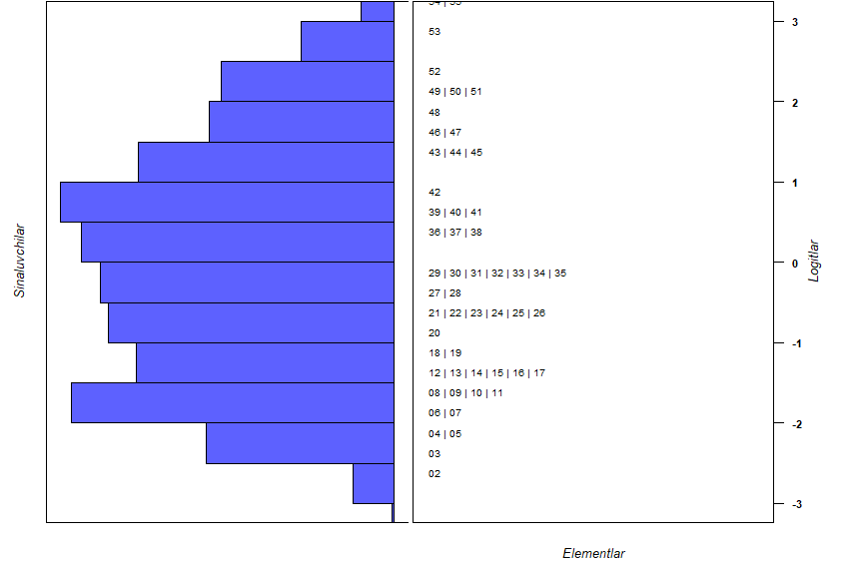

1-rasm. Rash modeli (marginal maksimal o‘xshashlik usuli) bilan aniqlangan qobiliyat va qiyinlik darajalarining mosligi (Rayt xaritasi)

birligi oralig‘ida taqsimlangan. Rasmdan 1-oʻrinda turgan test topshirigʻining (ID raqami – T1 boʻlgan yopiq turdagi test topshirigʻi) qiyinlik darajasi $(-3)$ logit birligi oraligʻidan, 54- va 55- oʻrinlarda turgan test topshiriqlarining (ID raqami – O38B va O40B boʻlgan ochiq turdagi test topshiriqlari) qiyinlik darajalari $(3)$ logit birligi oraligʻidan tashqarida ekanligi ko‘rinadi.
Qiyinlik darajasi boʻyicha (-3:3) logit birliligidan tashqarida boʻlgan (qiyinlik darajasi bo‘yicha 1-oʻrinda turgan, ID raqami – T1 boʻlgan yopiq turdagi test topshirigʻi va qiyinlik darajasi bo‘yicha 54- va 55- oʻrinlarda turgan ID raqami – O38B va O40B boʻlgan ochiq turdagi test topshiriqlari) test topshiriqlaridan juda kam miqdordagi ma‘lumot olinadi, shuning bunday test topshiriqlarini o‘rniga mos ravishda $\left(-3:3\right)$ oraliqdagi test topshiriqlarini kiritish maqsadga muvofiq boʻladi.
Bundan tashqari, tanlangan variantdagi bir xil qiyinlikdagi test topshiriqlari o‘rniga bo‘sh joylarga mos keladigan qiyinlik darajasidagi test topshiriqlaridan hamda qobiliyati yuqori boʻlgan talabgorlar uchun ham qobiliyatiga mos keladigan qiyinlik darajasidagi test topshiriqlaridan kiritish taqsimotni yanada yaxshilash boʻlishiga olib keladi.
Ushbu test varianti orqali talabgorlardan olinadigan umumiy ma’lumot miqdori 54,99 ga teng bo‘lib, shundan $(-3:3)$ oralig‘idagi qobiliyatga ega bo‘lganlar uchun ma’lumot miqdori 43,7 (79,5 foiz) ga teng. $(-3:0)$ va $(0:3)$ oraliqlardagi qobiliyatga ega bo‘lganlar miqdori esa mos ravishda 23,8 (43,3 foiz) va 19,9 (36,2 foiz) ga toʻgʻri keladi. Bu natijalar esa ushbu test varianti qobiliyat darajasi o‘rtachadan past bo‘lgan talabgorlar o‘rtachadan yuqori bo‘lgan talabgorlarga nisbatan ko‘proq ma‘lumot berishini ko‘rsatadi.
Talabgorlar haqida olinadigan ma‘lumot miqdori test topshiriqlari soniga ham bog‘liq bo’ladi [14]. Shuning uchun test variantida imkon qadar har bir talabgor qobiliyat darajasi uchun test topshiriqlari mavjud bo‘lishi maqsadga muvofiqdir.

3. Ichki (infit) va tashqi (outfit) moslik statistikasi
Bu qismda milliy sertifikat uchun kimyo fanidan o‘tkazilgan test sinovi natijalari bo’yicha test topshiriqlari va qobiliyat darajalarining ichki (infit) va tashqi (outfit) moslik statistikalari tahlili keltirilgan.
Ichki moslik (infit) statistikasida javoblar namunasining qobiliyat darajasiga va aksincha qobilyat darajalarining javoblar namunasiga sezgir bo‘ladi [10]. Test topshiriqlarining ichki mosligi aniqlangan mezonlardan katta bo‘lsa Gutman namunasi [15] bilan bogʻliq boʻlgan, mezonlardan kichik bo‘lsa muqobil o‘quv dasturi bilan bog‘liq ma‘lumotlarni beradi.
Tashqi moslik (outfit) statistikasi an’anaviy $χ^{2}$ usuliga asoslangan. U test topshiriqlari qiyinlik darajalari qobiliyat darajasidan va aksincha qobiliyat darajasi qiyinlik darajasidan tashqaridaligini ko‘rsatadi. Test topshiriqlari uchun esa tashqi moslik uning uchun aniqlangan mezonlardan katta bo‘lsa maqsadga muvofiq bo‘lmagan javoblarni, kichik bo‘lsa tasodifiy yoki ehtiyotsizlik bilan berilgan javoblarni bildiradi.
Tashqi va ichki moslik statistikasi [16] havoladagi formulalar bilan hisoblanadi . Ko‘p tadqiqotlarda tashqi va ichki moslik darajasining quyi va yuqori chegarasi mos ravishda 0,7 va 1,3 oralig‘ida belgilab olinadi. Linacre [17] tahlillardan so‘ng bu chegaralarni 0,5 va 1,5 qilib olish ham mumkinligini ko‘rsatdi. [16] havolada tashqi va ichki moslik uchun mos ravishda $1±\frac{6}{√n}$ va $1±\frac{2}{\sqrt{n}}$ dan foydalanish tavsiya qilinadi. Shunindek, [19] havolada ichki va tashqi mosliklar test topshiriqlari soni va qiyinlik darajasiga bog‘liqligi ko‘rsatilgan.
1-jadvalda kimyo fanidan milliy sertifikat uchun oʻtkazilgan test sinovi natijalari boʻyicha test sinovida ishlatilgan test topshiriqlarining Rash modeli bilan aniqlangan qiyinlik darajalari hamda (2) formula bilan hisoblangan ichki va tashqi moslik statistikalari keltirilgan. Jadvaldagi ma‘lumotlar tartib raqami test topshiriqlarining qiyinlik darajasi oshib borishi tartibida joylashtirilgan (1-test topshirig‘i eng oson, …, 55-test topshirig‘i eng qiyin). Shuning uchun test topshiriqlari ID raqamlari tartib raqamlaridan farq qilishi mumkin.

